**МИНОБРНАУКИ РОССИИ**

**Санкт-Петербургский государственный**

**электротехнический университет**

**«ЛЭТИ» им. В.И. Ульянова (Ленина)**

**Кафедра МО ЭВМ**

отчет

**по лабораторной работе №4**

**по дисциплине «Web-технологии»**

Тема: Модуль пользователя приложения «Социальная сеть»

|  |  |  |
| --- | --- | --- |
| Студент гр. 2300 |  | Богатов И.А. |
| Преподаватель |  | Беляев С.А. |

Санкт-Петербург

2025

## Цель работы

Изучение основ языка TypeScript и особенностей применения фреймворка Angular для разработки web-приложений, ведения журналов ошибок, реализации взаимодействия приложений с использованием web-сокетов, организации модульного тестирования web-приложений с использованием Jest

## Задание

Необходимо создать web-приложение, обеспечивающее использование пользователем социальной сети. Пользователь может: зарегистрироваться в социальной сети, добавить или удалить свою фотографию, управлять своими друзьями в социальной сети, добавить сообщение (новость) на свою страницу, просматривать список новостей своих друзей.

Основные требования:

1. Приложение получает исходные данные из модуля администрирования

приложения «Социальная сеть» в виде JSON-файла и работает одновременнос модулем администрирования приложения «Социальная сеть».

2. В качестве сервера используется Node.JS с модулем express.

3. Предусмотрены:

– HTML-страница для регистрации пользователя;

– HTML-страница для просмотра ленты новостей (пользователя и его друзей);

– HTML-страница для добавления сообщения (новости).

4. Если пользователь является администратором, то у него есть возможность перехода в модуль администрирования приложения «Социальная сеть».

5. Переписка и страница новостей обновляются сразу после появления сообщений и новостей от пользователей без необходимости обновлять страницу целиком.

6. Разработаны тесты для серверной части web-приложения с использова-нием Jest.

7. Все элементы управления реализованы с использованием компонентов Angular. Взаимодействие между компонентами реализовано с использованием сервисов Angular.

8. Для реализации эффектов на HTML-страницах используются дирек-тивы Angular.

9. Для всех страниц web-приложения разработан макет интерфейса с использованием Figma (https://www.figma.com/).

## Выполнение работы

1. Использовалось БД и api админки из прошлой лабораторной работы

2. Для чатов в реальном времени без обновления странички была добавлена работа с вебсокетам

3. Компоненты интерфейса реализованы на Angular

4. Логика клиентской части реализована на TypeScript

5. Основные странички можно увидеть на рисунках ниже

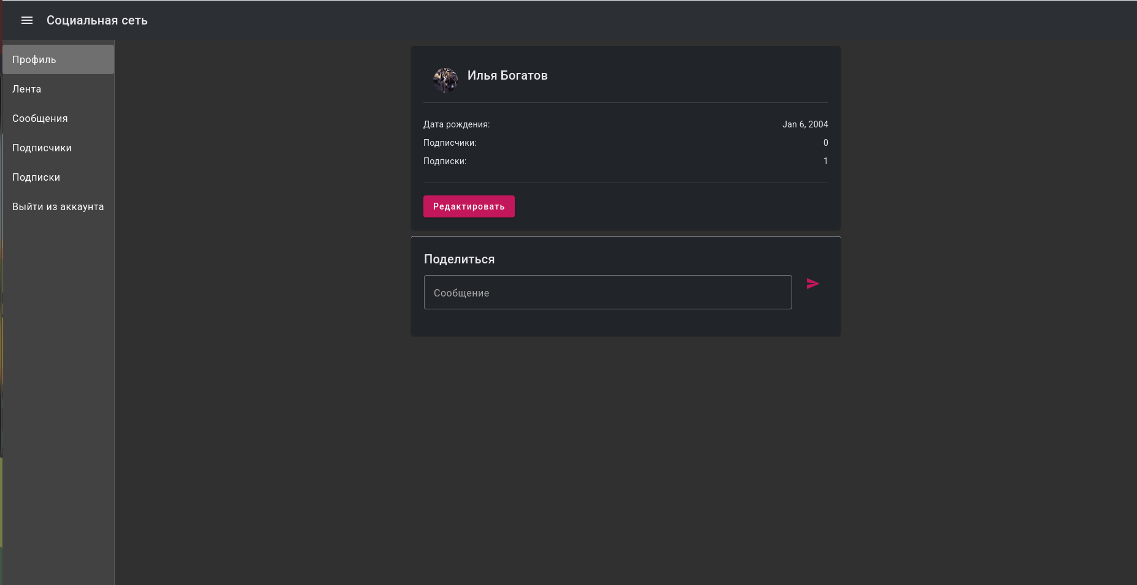

Рисунок 1 – Страница профиля

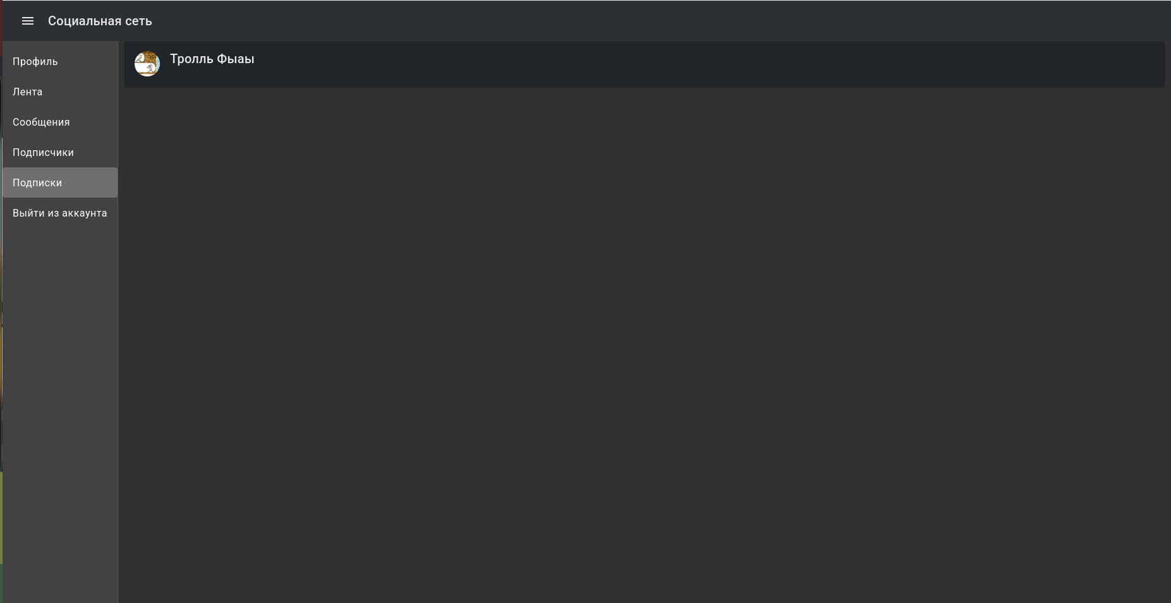

Рисунок 2 - Страница подписок пользователя

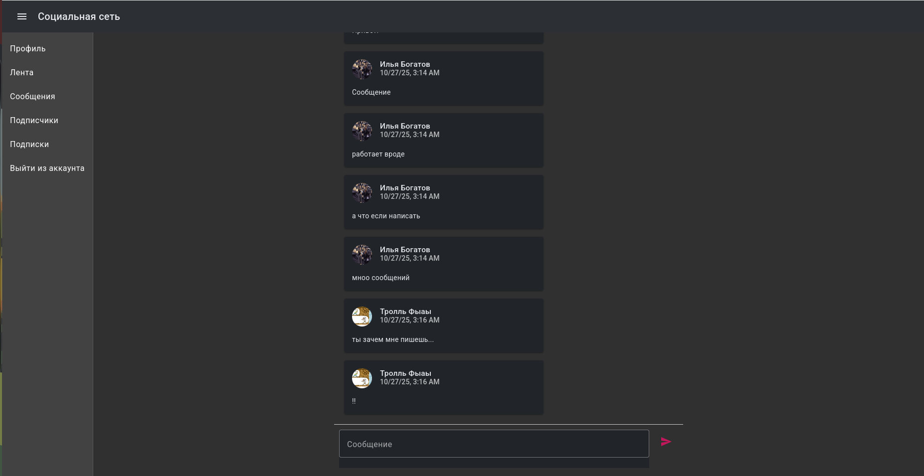

Рисунок 3 – Страница чата

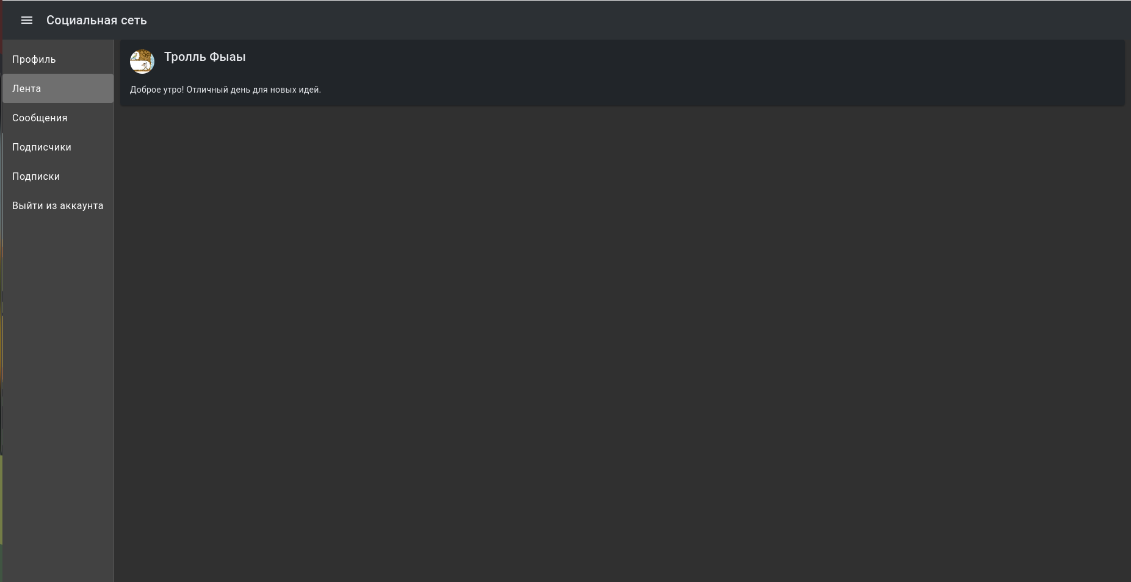

Рисунок 4 - Лента пользователя (отображаюются только новости тех, на кого подписан)

## Выводы

Реализовано клиент-серверное приложения для работы с социальной сетью. Изучен язык TypeScript, и веб-фреймворк Angular

Админ панель и клиентская часть запускаются одновременно, работают совместно.

Проведено тестирование при помощи фреймворка тестирования Jest.